- 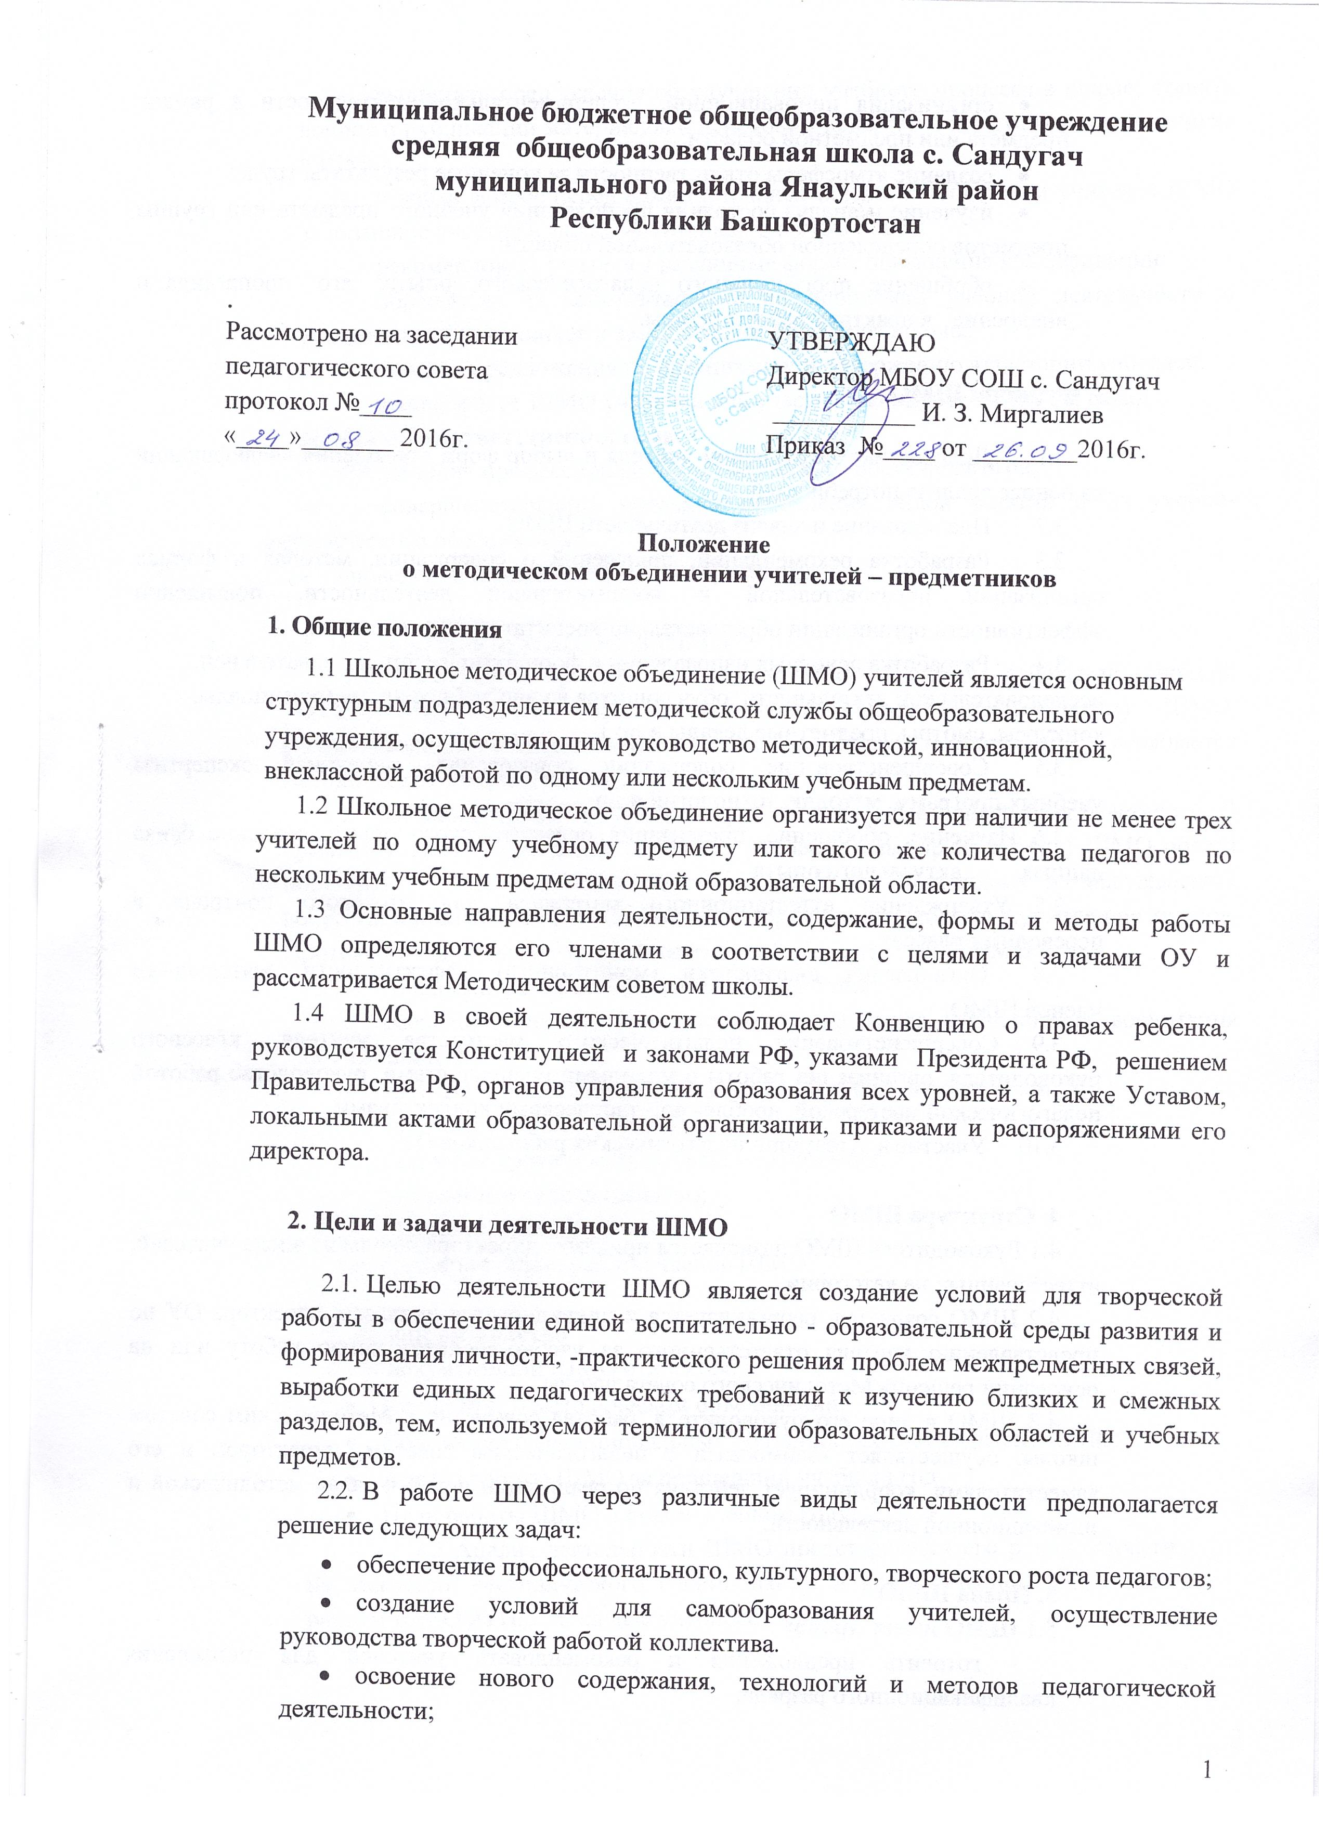организация инновационной, экспериментальной деятельности в рамках предмета или предметной области;
- создание атмосферы ответственности за конечные результаты труда;
- изучение и анализ состояния преподавания учебного предмета или группы предметов определенной образовательной области;
- обобщение прогрессивного педагогического опыта, его пропаганда и внедрение в практику работы школы.

3. Функции ШМО
3.1 Диагностика затруднений учителя и выбор форм повышения квалификации на основе анализа потребностей.
3.2 Планирование и анализ деятельности ШМО.
3.3 Разработка рекомендаций, положений о содержании, методах и формах организации образовательной и воспитательной деятельности, повышении эффективности организации образовательно-воспитательного процесса.
3.4 Разработка основных направлений и форм активизации познавательной, исследовательской деятельности обучающихся во внеучебное время (олимпиады, конкурсы, смотры, предметные декады и др.).
  - Совершенствование содержания образования, первичная экспертиза учебных программ, методик, технологий и др.
3.6 Изучение, обобщение, презентация педагогического опыта, создание банка данных актуального опыта.
- Утверждение аттестационного материала для итогового контроля в переводных классах.
3.8 Организация диагностики (мониторинга) эффективности деятельности членов ШМО.
3.9 Совершенствование педагогического мастерства учителя, классного руководителя, организация работы с молодыми специалистами, руководство работой педагогической мастерской, проблемно - творческими коллективами.
3.10 Участие в аттестации педагогических работников ОУ.

4. Структура ШМО
4.1 Руководитель ШМО назначается приказом директора школы из числа учителей, аттестованных на категории.
4.2 ШМО создается, реорганизуется и ликвидируется приказом директора ОУ по представлению учителя ответственного за учебно-воспитательную работу или на основании решения Методического совета школы.
4.3 ШМО в лице его руководителя, работая совместно с Методическим советом школы, осуществляет взаимосвязи с педагогическим советом, директором и его заместителями, координирует действия по реализации целей и задач методической и инновационной деятельности.

5. Права ШМО
5.1 ШМО имеет право:
  - готовить предложения и рекомендовать учителей для повышения квалификационного разряда;
  - выдвигать предложения об улучшении учебного процесса в школе; ставить вопрос о публикации материалов о передовом педагогическом опыте, накопленном в ШМО;
  - ставить вопрос перед администрацией школы о поощрении учителей ШМО за активное участие в экспериментальной деятельности;
  - рекомендовать учителям различные формы повышения квалификации;
  - обращаться за консультациями по проблемам учебной деятельности и воспитания обучающихся к заместителям директора школы;
  - вносить предложения по организации и содержанию аттестации учителей;
  - выдвигать от ШМО учителей для участия в конкурсе «Учитель года».
ШМО несет ответственность за:
- обеспечение профессионального, творческого роста педагогов;
- совершенствование методики проведения видов занятий и их учебно-методического обеспечения;
- проведение педагогических экспериментов.

6. Организация деятельности ШМО
6.1 Работа ШМО проводится в соответствии с планом работы на текущий учебный год. План составляется руководителем (председателем) ШМО, рассматривается на заседании ШМО, согласовывается с методистом и утверждается методическим советом школы.
6.2 Заседания ШМО необходимо проводить не реже одного раза в четверть. О времени и месте проведения заседания руководитель (председатель) ШМО обязан поставить в известность зам. директора по УВР. По каждому из обсуждаемых вопросов принимаются рекомендации, которые фиксируются в журнале протоколов. Протоколы подписываются руководителем (председателем ) ШМО.
6.3 Основными формами работы ШМО являются:
- заседания, посвященные вопросам методики обучения и воспитания обучающихся;
- круглые столы, семинары по учебно-методическим проблемам;
- творческие отчеты учителей;
- открытые уроки и внеклассные мероприятия;
- предметные недели (декады);
- взаимопосещение уроков;
• презентация опыта работы членов ШМО.

7. Делопроизводство
7.1 К документации ШМО относятся:
- Положение о методическом объединении;
- Положение о функциональных обязанностях руководителя ШМО;
- Анализ работы ШМО за прошедший учебный год;
- План работы ШМО в новом учебном году;
7.2 Анализ деятельности ШМО представляется его руководителем на заседании Методического совета школы в конце учебного года, план работы ШМО на год - в начале учебного года.

